**Bài tập: Thiết kế form theo mẫu sau đây:**

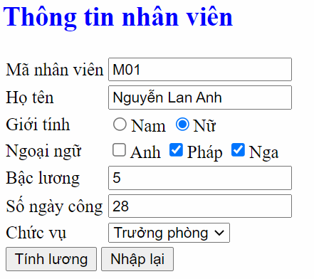

Trong combo Chức vụ, có 3 lựa chọn: Trưởng phòng, phó phòng và nhân viên.

Khi click vào Tính lương, chạy sang trang khác và hiển thị:

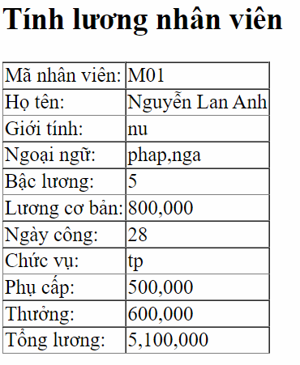

Trong đó:

- Lương cơ bản được gán giá trị cố định là 800000

- Thưởng sẽ được tính là: nếu số ngày công >25 thì mỗi ngày thừa ra sẽ được nhận 200000

- Phụ cấp là 500000 nếu chức vụ là trưởng phòng, phó phòng 300000, nhân viên là 100000

- Tổng lương: luongcoban*bacluong + thuong + phucap

**Bài tập 2:** Tạo web form đổi nhiệt độ từ độ F sang độ C, F sang C   
Form: có 1 textbox để nhập nhiệt độ, 2 radio để chọn chuyển sang độ C hay F.   
Một 1 textbox chứa kết quả chuyển đổi.   
Một button khi click sẽ tính toán và hiện kết quả vào textbox.

Khi người dùng nhập sai hiển thị thông báo lỗi.

Công thức:

